

操作系统实验报告

实验题目实验六 进程的状态与进程调度
学生姓名 邓杰湧
学 号 2023212351
专业班级 物联网工程23-1班
指导教师 田卫东
完成日期 2026.1.5

合肥工业大学 计算机与信息学院

实验六 进程的状态与进程调度

实验目的和任务要求
调试进程在各种状态间的转换过程，熟悉进程的状态和转换。
通过对进程运行轨迹的跟踪来形象化进程的状态和调度。
掌握Linux下的多进程编程技术。

实验原理
（1）EOS 操作系统如何启动。
（2）汇编语言相关知识。
（3）Bochs 虚拟机软件的特点和 Bochs 的调试命令。

实验内容
进程的状态
一个进程在其整个生命周期内，不同阶段可能具有不同的进程状态（在include/linux/sched.h文件 的第20行定义了所有状态）。一个进程的状态由其进程控制块中的state字段指定。
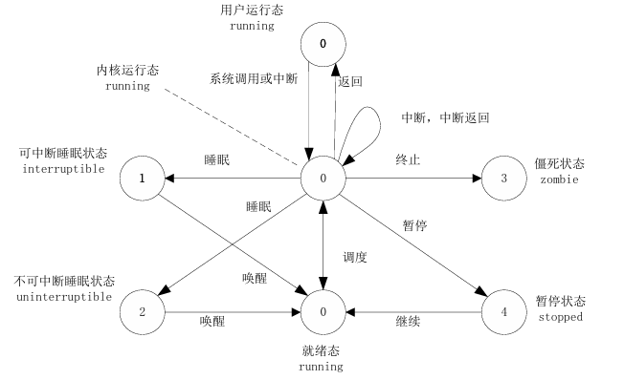
图1：进程状态的转换
运行状态（TASK_RUNNING）
当进程正在被CPU执行时，或已经准备就绪可由调度程序调度时， 则称该进程处于运行状态。若此时没有被CPU执行，则称其处于就绪运行状态。进程可以在内核 态运行，也可以在用户态运行。当一个进程在内核代码中运行时，称其处于内核运行态，或简称 内核态；当一个进程正在执行用户自己的代码时（用户编写的应用程序代码），称其处于用户运 行态，或简称用户态。当进程所需的系统资源已经可用时，进程就会被唤醒，从而进入就绪运行 状态。这些状态在内核中表示方法相同，都被称为处于TASK_RUNNING状态。例如，当一个新进 程刚刚被创建后就处于就绪运行态。
可中断睡眠状态（TASK_INTERRUPTIBLE）
当进程处于可中断睡眠状态时，系统不会调度该进程 执行。当系统产生一个中断或者释放了该进程正在等待的资源，或者该进程收到一个信号时，该 进程都会被唤醒，从而转换到就绪运行态。
不可中断睡眠状态（TASK_UNINTERRUPTIBLE）。除了不会因为收到信号而被唤醒外，该状态与可 中断睡眠状态类似。但处于该状态的进程只有被wake_up函数明确唤醒时才能转换到就绪运行状 态。该状态常在进程需要不受干扰地等待或者所等待事件很快就会发生时使用。 λ
暂停状态（TASK_STOPPED）。当进程收到信号SIGSTOP、SIGTSTP、SIGTTIN或SIGTTOU时就会进 入暂停状态。可向处于暂停状态的进程发送SIGCONT信号，让其转换到就绪运行状态。进程在调 试期间接收到任何信号均会进入该状态。在Linux 0.11中，还未实现对该状态的转换处理，处 于该状态的进程将被作为进程终止来处理。 λ
僵死状态（TASK_ZOMBIE）。当子进程已停止运行，但其父进程还没有调用wait函数询问其状态 时，则称该进程处于僵死状态。因为，父进程需要获取子进程停止运行的信息（例如获取子进程 的退出码），所以，此时子进程的进程控制块还需要保留。一旦父进程通过调用wait函数取得了 子进程的信息，则处于该状态的子进程的进程控制块就会被释放掉。

调度程序
当一个进程的时间片用完时，操作系统会使用调度程序强制切换到其他的进程去执行。另外，如果进 程在内核态执行时需要等待系统的某个资源，此时该进程就会调用sleep_on或interruptible_sleep_on 函数自愿放弃CPU的使用权，从而让调度程序去执行其他进程，此进程则进入睡眠状态 （TASK_UNINTERRUPTIBLE 或 TASK_INTERRUPTIBLE）。只有当进程从“内核运行态”转换到“睡眠状态”时， 内核才会进行进程切换操作。在内核态下运行的进程不能被其他进程抢占，而且一个进程不能改变另一个 进程的状态。为了避免进程切换时造成内核数据错误，内核在执行临界区代码时会禁止一切中断。
内核中的调度程序schedule函数（在文件kernel/sched.c中的第190行定义）用于从当前处于就绪 状态的进程中选择出下一个要运行的进程。这种选择运行机制是多任务操作系统的基础。调度程序可以被 看作一个在所有处于运行状态的进程之间分配CPU运行时间的管理器。为了能有效地使用系统资源，又能 使各个当前处于运行状态的进程有较快的响应时间，就需采用一定的调度策略，在Linux 0.11中采用了 基于优先级排队的调度策略。
3.1 在Linux 0.11 应用程序中调用fork函数创建多个子进程

编写一个可以创建多个子进程的Linux 0.11应用程序
请读者按照下面的步骤使用fork函数编写一个可以创建多个子进程的Linux 0.11应用程序，一方面 可以学习Linux的多进程编程技术，另一方面，通过观察多个进程的运行过程，可以对进程的调度过程有 一个初步认识。
1. 使用VSCode打开之前克隆到本地的Linux 0.11应用程序项目。
2. 打开linuxapp.c文件main函数，让父进程新建三个子进程，并分别输出子进程id及其父进程 id。
其中，getppid函数可以在子进程中获取父进程的id。“__LINE__”是GCC编译器提供的一个预 定义宏，它的值是其在源代码文件中的行号。
3. 不能在VSCode中按F5启动调试Linux 0.11应用程序。只能在VSCode的“Terminal”菜单中选 择“Run Build Task...”，会在 VSCode 的顶部中间位置弹出一个可以执行的Task列表，选择其 中的“Bochs 运行(不调试)”。
4. 待Linux 0.11 启动完毕后，将生成的可执行文件从软盘B拷贝到硬盘，命令如下： mcopy b:linuxapp.exe app
5. 为app文件添加可执行权限，命令如下：
chmod +x app
6. 执行“sync”命令确保app文件写入硬盘。
7. 使用命令./app运行可执行文件app，观察各个进程开始执行的顺序和结束执行的顺序，理解进 程在其生命周期中状态的转换过程和进程调度过程。
8. 结束调试，关闭Bochs虚拟机。
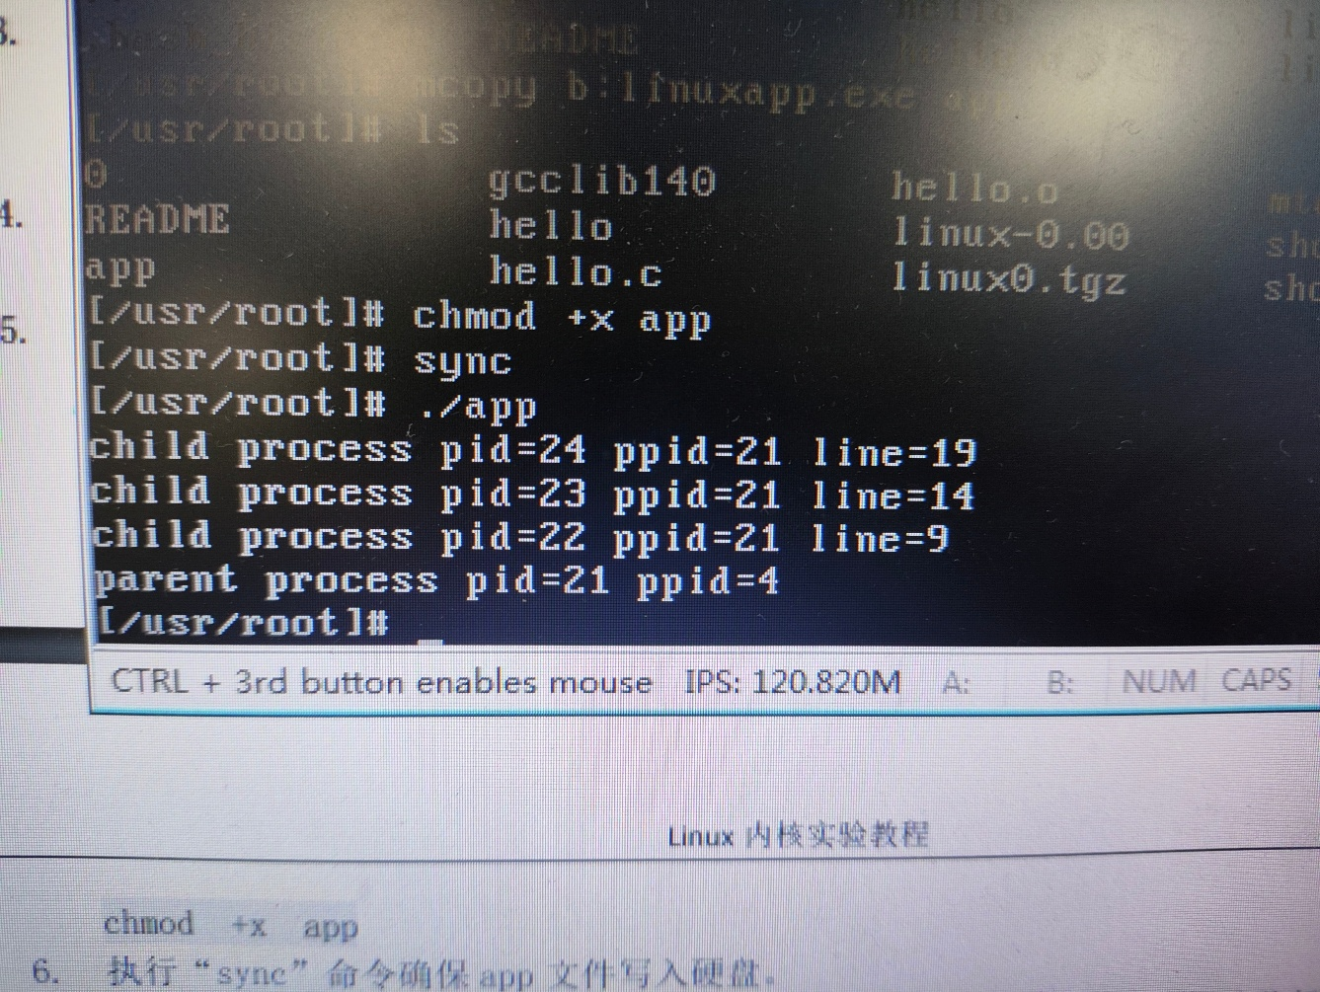
图1 操作如图
查看多个子进程的运行轨迹
在前面的练习中，读者可以通过父进程和子进程在屏幕上打印输出的信息来间接的判断出父进程和子 进程运行的轨迹，但是并不直观，得到的信息也不全面。接下来，读者可以使用数据可视化窗口，更加直 观、形象的观察到父进程与子进程的运行轨迹。步骤如下：
1. 使用VSCode的“File”菜单中的“Open Folder”打开之前克隆到本地的Linux 0.11内核项目 文件夹。
2. 在VSCode的“Terminal”菜单中选择“Run Build Task...”，会在VSCode的顶部中间位置弹出 一个可以执行的Task列表，选择其中的“生成项目”。
3. 待Linux 0.11 内核项目生成成功后，使用Windows资源管理器分别打开之前克隆到本地的Linux 0.11 应用程序项目和Linux 0.11内核项目所在的文件夹。
4. 用Linux 0.11应用程序项目文件夹中的硬盘镜像文件harddisk.img覆盖Linux 0.11内核项目 文件夹中的harddisk.img文件，这样就可以在Linux 0.11内核项目的硬盘中使用之前生成的app 文件了。
5. 使用VSCode的“File”菜单中的“Open Folder”打开之前克隆到本地的Linux 0.11内核项目 文件夹。
6. 为了方便观察app应用程序中的父进程和子进程的运行轨迹，需要在父进程结束的位置添加一个 条件断点。请读者在kernel/exit.c文件的第166行（进程结束后触发进程调度的位置）添加一 个条件断点，条件为“current->pid == 6”。
7. 按F5启动调试。输入命令./app后，会命中刚刚添加的条件断点。
8. 在VSCode的“View”菜单中选择“Command Palette...”，会 在 VSCode的顶部中间位置显示命 令面板，输入“Lab: New Visualizer View”命令后，VSCode 会在其右侧弹出一个窗口让读者查 看可视化视图。在右侧可视化视图顶部的编辑框中输入命令“#sched”后按回车（需要等待较长 时间完成刷新），就可以查看进程运行的轨迹了，如图6-2所示。
在进程运行轨迹图示的最左侧是jiffies，表示每一次进程状态转换发生的时刻。在右侧的函数和行 号记录了导致进程状态发生转换的源代码位置，读者根据这两列的信息可以发现，每当进程状态发生转换 时，在源代码中是通过调用RECORD_TASK_STATE宏函数记录下来的，读者总是可以在调用 RECORD_TASK_STATE 宏函数的代码行前面不远处找到修改进程控制块中进程状态的代码。
请读者结合图6-2和对应的源代码完成下面的练习：
1) 阅读源代码，理解当进程状态发生转换时，宏函数RECORD_TASK_STATE是如何将其记录到线性表 task_trans_table 中的。
2) 为了便于读者理解，并且方便绘制进程运行轨迹的图示，在记录进程的状态转换时，并没有完全 按照Linux中定义的进程状态进行，而是定义了一组新的进程状态（在include/linux/sched.h 文件的第51行定义）。请读者自行梳理这一组新状态与Linux中定义的状态之间的对应关系。
3) 说明在同一个时刻最多有几个进程正在运行，并说明原因。
4) 结合图6-2，尝试说明在Linux的终端进程（pid为4）创建了应用程序进程（pid为6）之后， 进程0、4、6、7、8、9的调度过程。
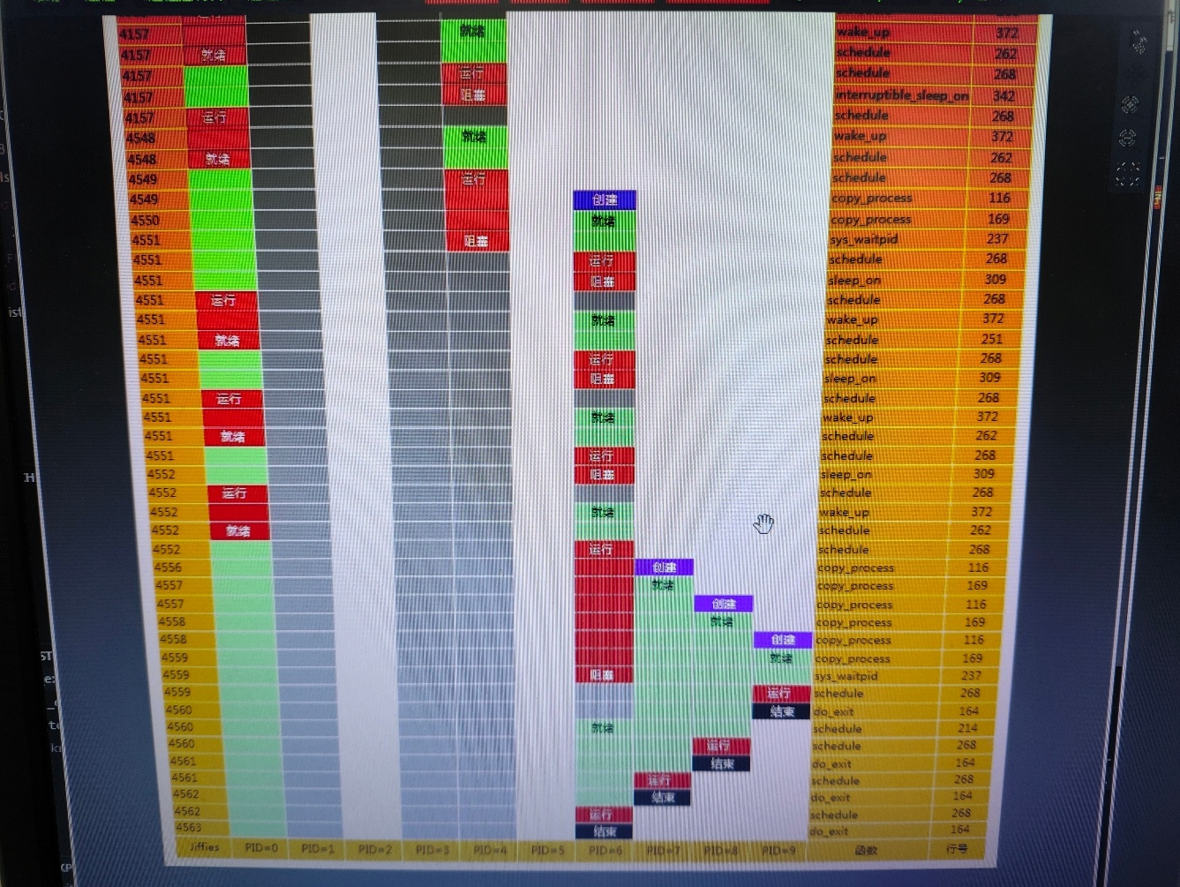
图2：进程的运行轨迹
3.2 自行编写代码记录进程的运行轨迹
在开始记录进程的运行轨迹之前，需要先在Linux 0.11内核中添加一个写日志文件的功能，然后使 用此功能将进程状态转换的日志信息写入一个文本文件。
在系统初始化时打开日志文件process.log
为了记录操作系统从启动到关机过程中所有进程的运行轨迹，需要在硬盘上维护一个日志文件 /var/process.log，然后添加一个写日志文件的功能，将进程状态转换的日志信息写入该日志文件。为了 能尽早开始记录日志，应当在内核初始化时就打开process.log文件。请读者按照下面的步骤编写源代码， 完成这部分内容。 首先，使用VSCode打开之前克隆到本地的Linux 0.11内核项目并定位到内核的入口函数，即 init/main.c文件中的start函数，其中从第181行开始的一段代码是：
编写fprintk函数用于向process.log文件写入数据
文件process.log 将会被用来记录进程运行的轨迹，但是，所有进程的状态转换工作都是在内核状态 下进行的，此时write系统调用函数失效（其原理等同于不能在内核状态下调用printf函数，而只能调 用printk 函 数） 。 这就需要在Linux 0.11的内核中编写一个fprintk函数用于向process.log文件写入 数据。编写fprintk函数的难度较大，所以这里直接给出源代码，主要是参考了printk函数和sys_write 函数而写成的。需要注意在else分支中开始部分的判断条件，首先判断进程控制块表task中下标为4的 项是有效的，这样就避免了记录操作系统初始化进程的运行轨迹，缩小了日志文件的大小；第二个条件语 句是从进程1中获取到process.log文件的描述符，并确保其有效。
记录进程的运行轨迹
示例:
1. 为了跟踪进程的创建，可以修改kernel/fork.c文件中的copy_process函数。在第114行后面 增加语句（一定在子进程控制块的pid和start_time被赋值之后）: p->start_time = jiffies; fprintk( 3, "%ld\t%c\t%ld\n", p->pid, 'N', jiffies ); 记录进程在创建后进入了就绪状态。在第168行后面增加语句： fprintk( 3, "%ld\t%c\t%ld\n", p->pid, 'J', jiffies );

像上述这样添加了,总共需要在15处调用fprintk函数
在Linux 0.11中运行在3.1中构建的应用程序app，来记录 进程调度的日志
如图为运行自行构建的应用程序app
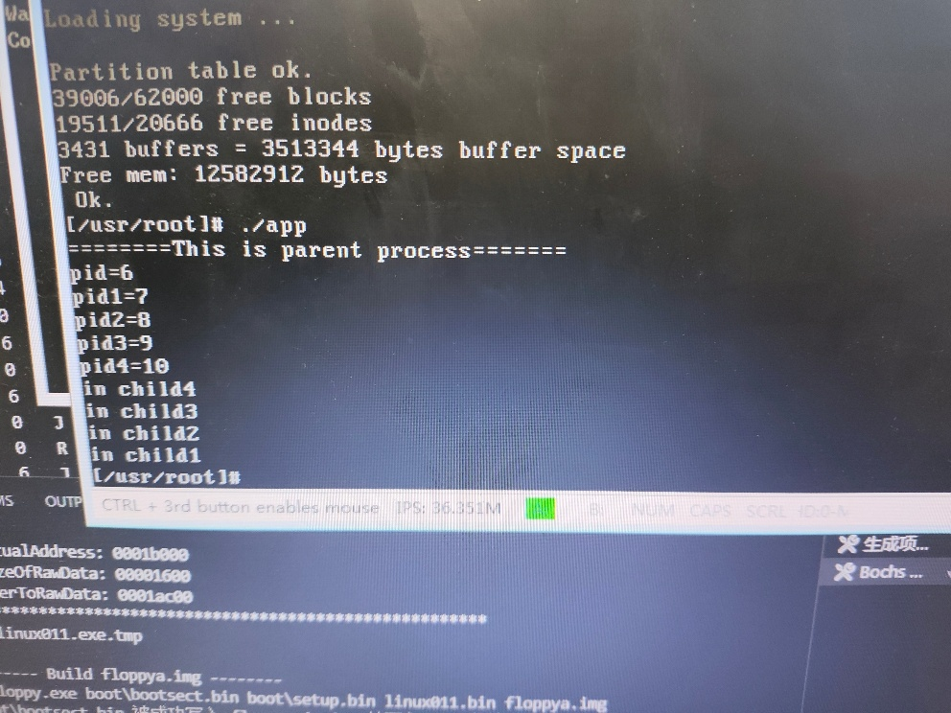
图3 运行自行构建的应用程序app

对进程调度过程进行量化分析
根据日志文件中的信息以及app的源文件思考app运行时父进程及子进程在生命周期状态转换的过程， 分析进程调度的过程及其原因,进一步理解进程在生命周期中进程的状态转换和进程调度。
统计并分析数据
前面已经得到log.txt日志文件，为了加深对进程调度和调度算法的理解；接下来统计分析log.txt 文件的数据，计算平均周转时间、平均等待时间和吞吐率，量化分析进程调度和调度算法。
如果在输出的out.txt 文件中报告错误，可以根据错误信息和行号继续调整log.txt文件，直到满足统计程序的要求。
自行修改log.txt的内容直到符合要求,如图为我最终的统计数据

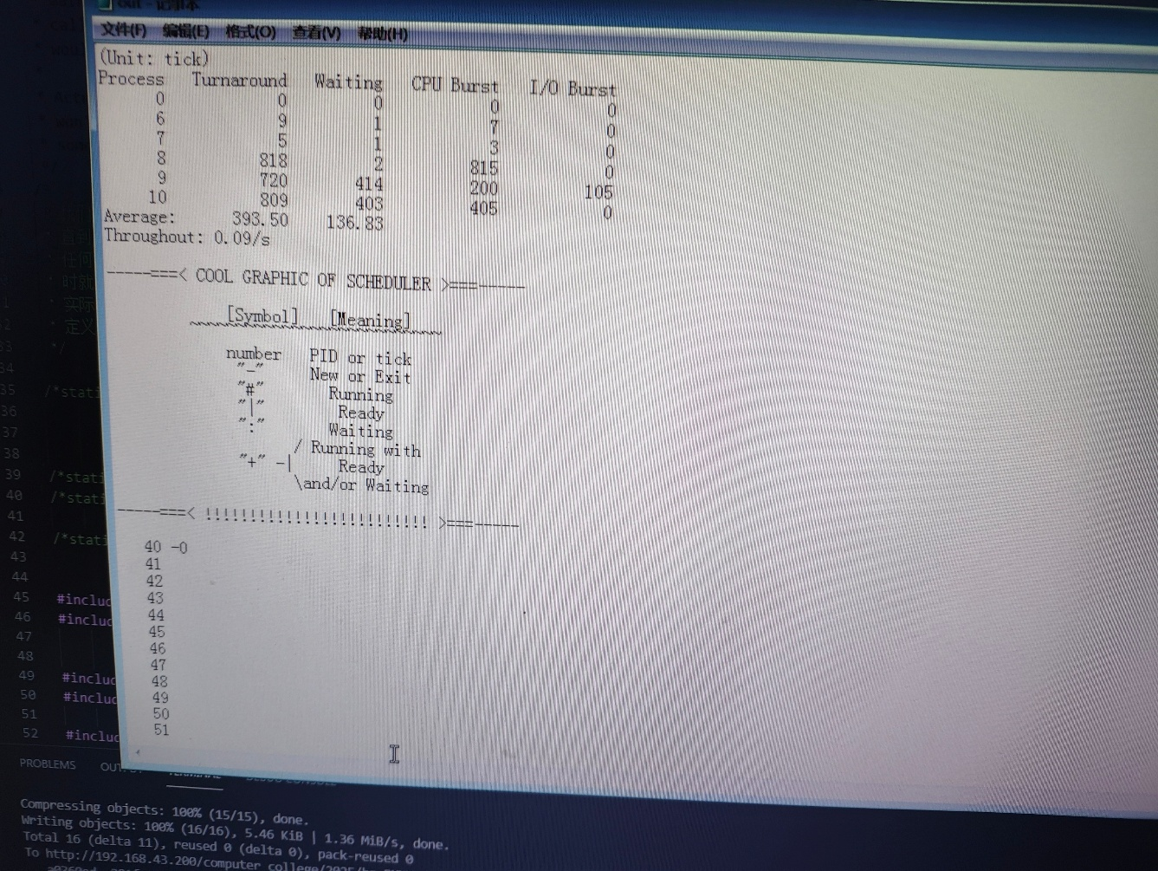
图4 最终的统计数据

总结和感想体会
1.掌握了 Linux 0.11 进程的五种状态（运行态、可中断睡眠态、不可中断睡眠态、暂停态、僵死态）及转换条件，明确了状态转换的触发场景（如调度触发就绪 - 运行转换、sleep_on 触发运行 - 睡眠转换）。
2.理解了调度程序 schedule 函数的核心逻辑，基于优先级和时间片（counter）的轮转调度策略，以及时钟滴答 jiffies 对时间片的动态调整机制。

